**SEMINA KUHUSU UKUZAJI WA UFAHAMU WA SERA YA WAZEE YA MWAKA 2003 NA UUNDAJI WA MABARAZA YA WAZEE KIJIJI CHA THEMI YA SIMBA KATA YA BWAWANI KATIKA PICHA**

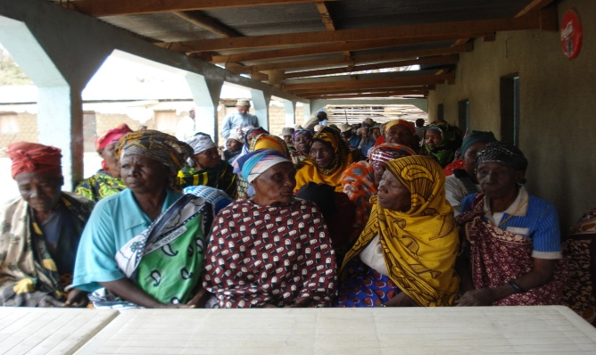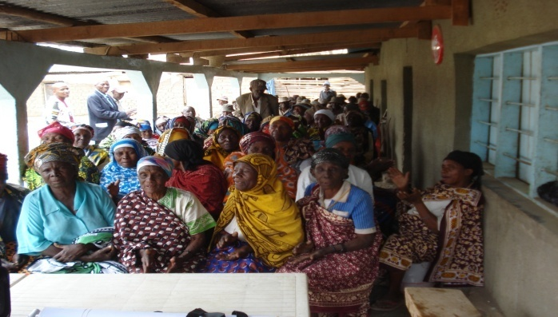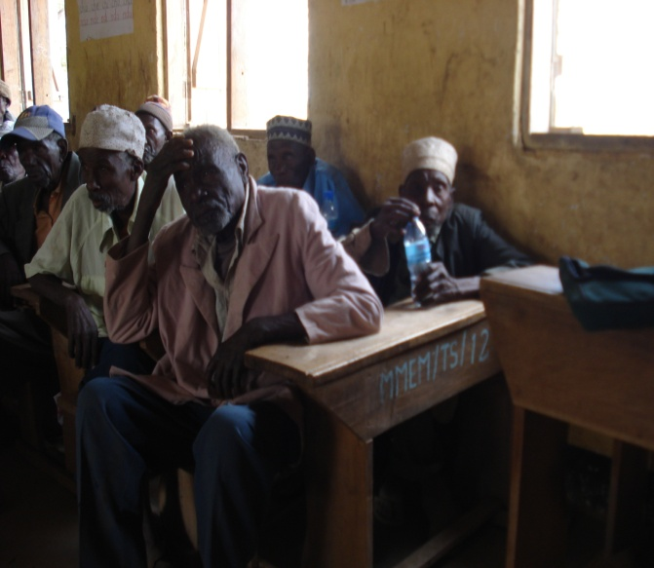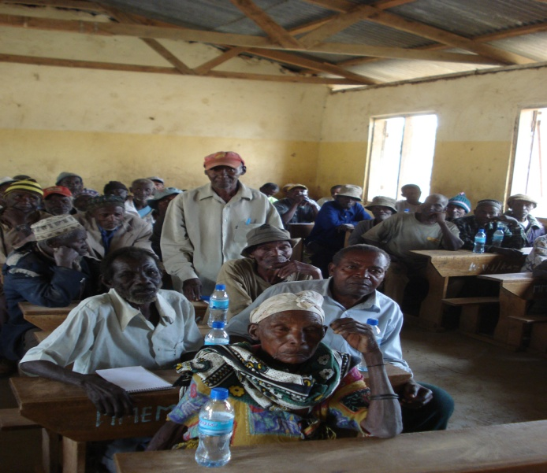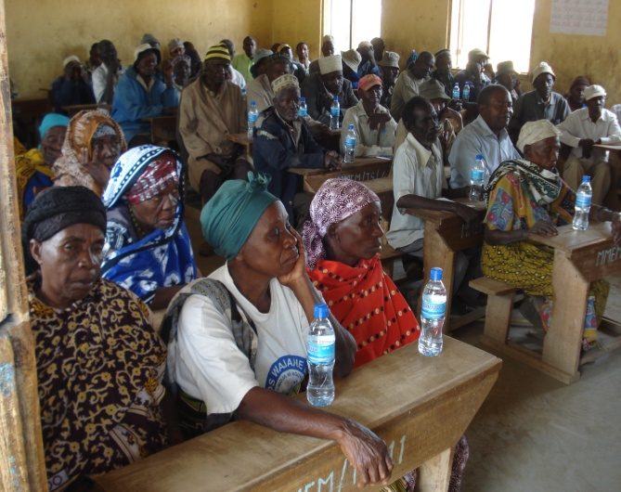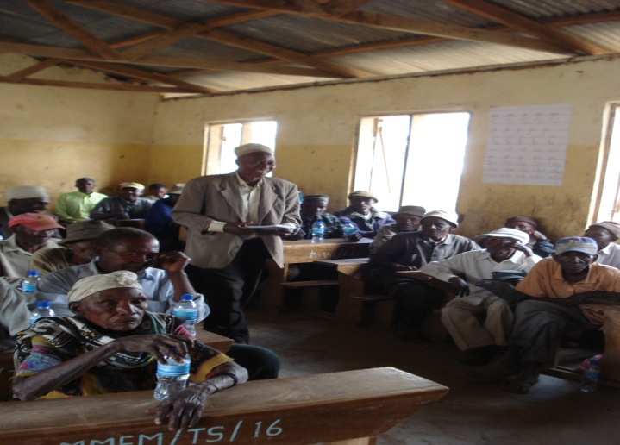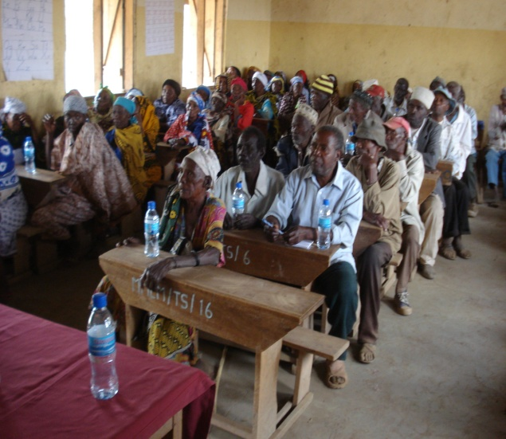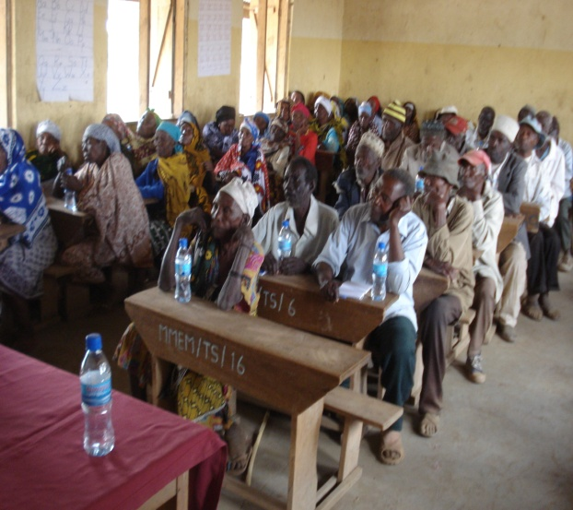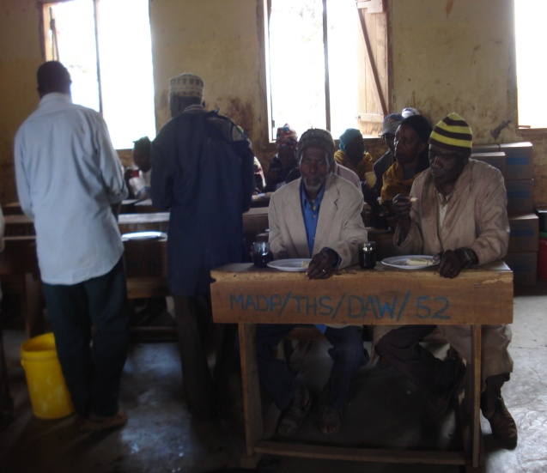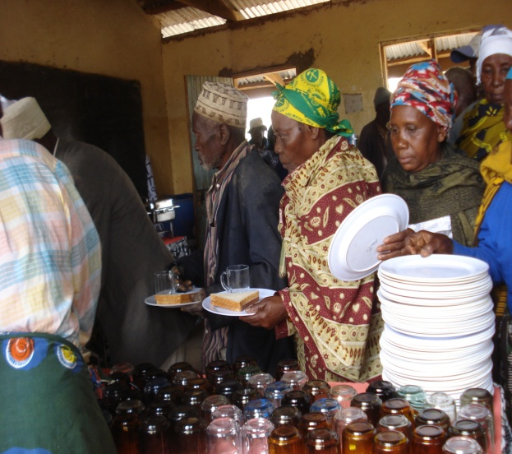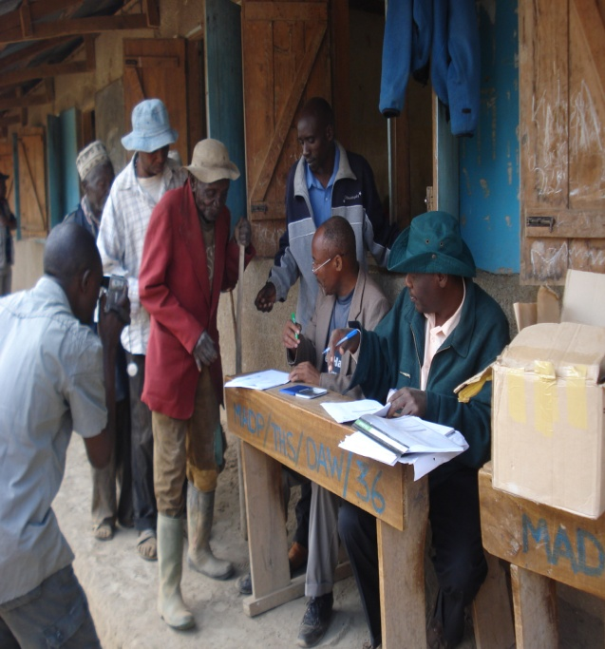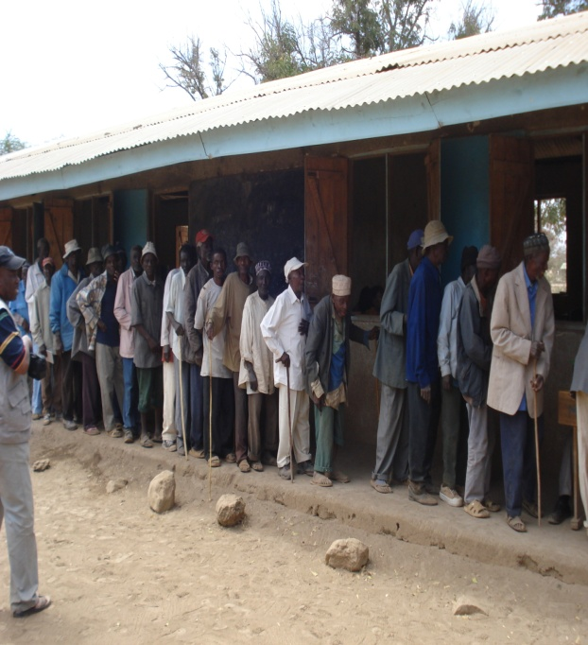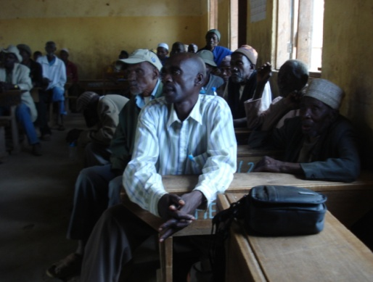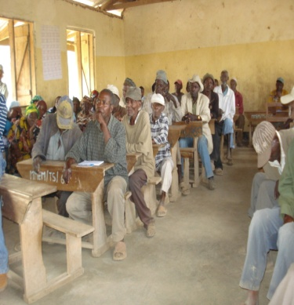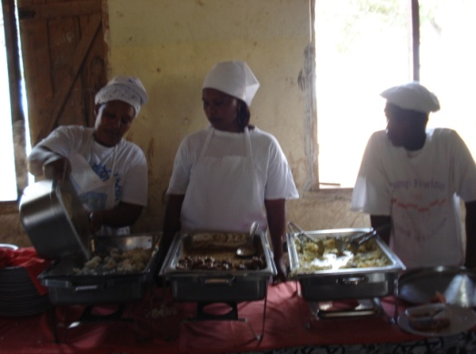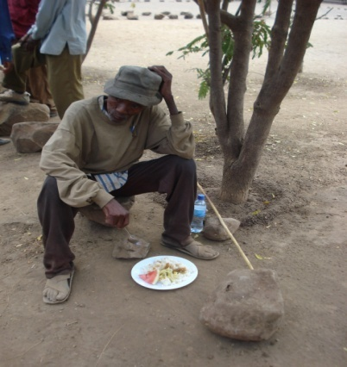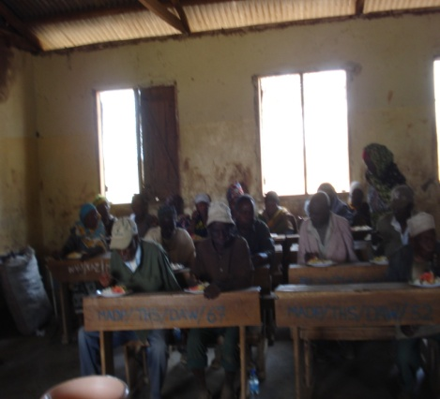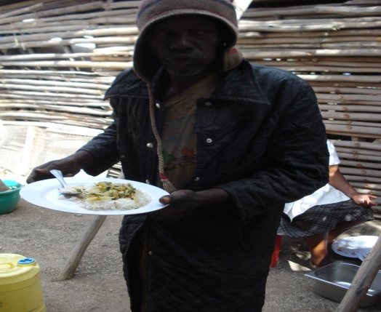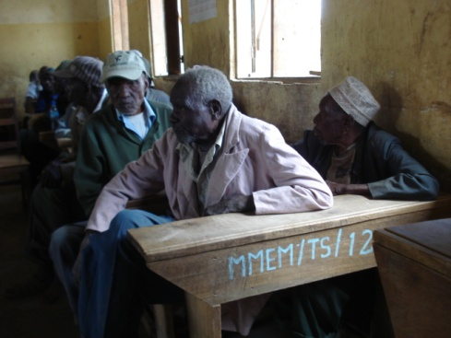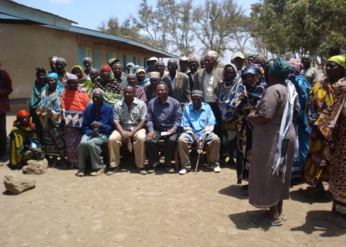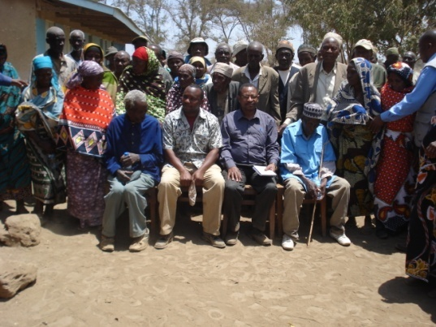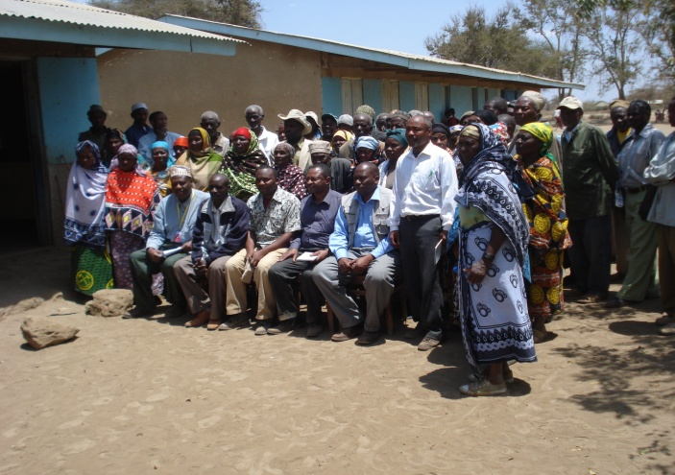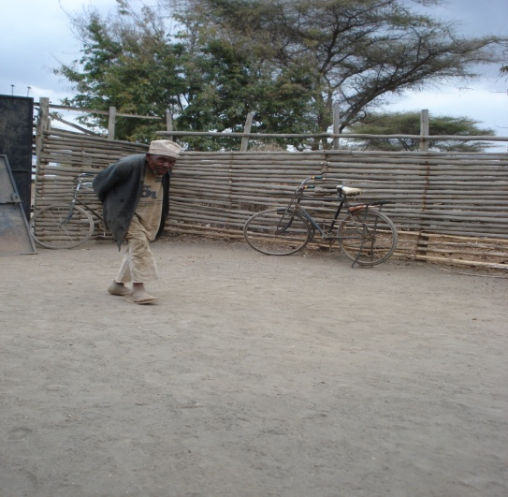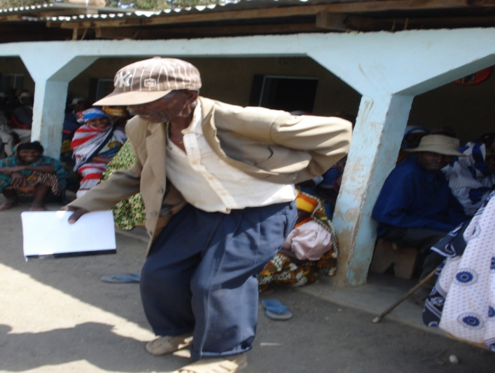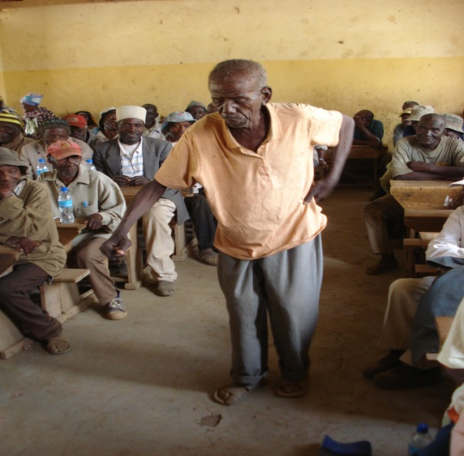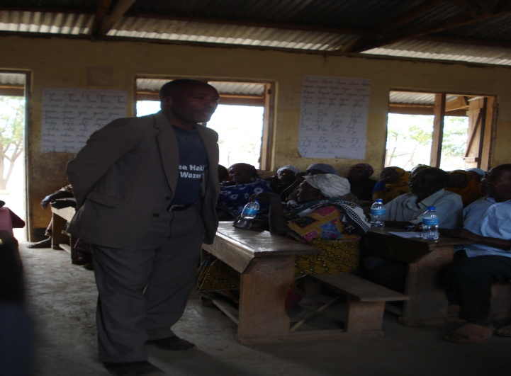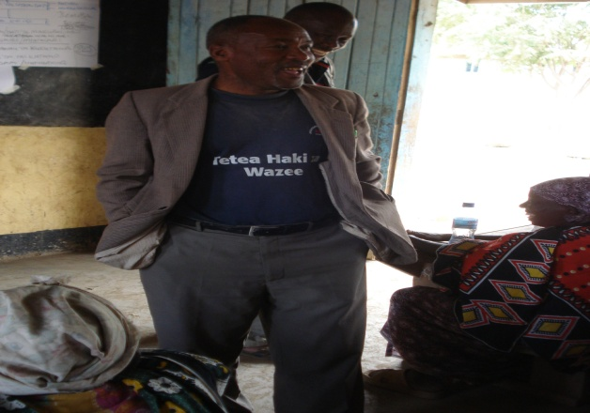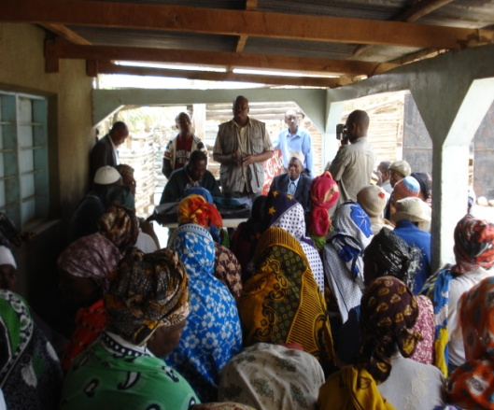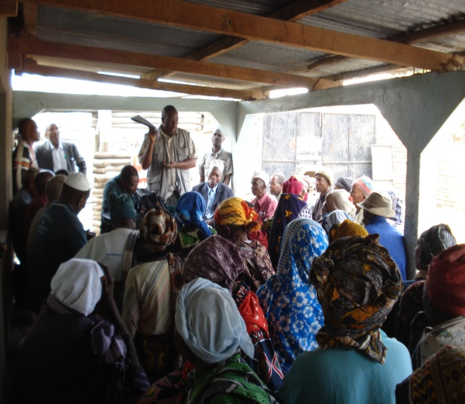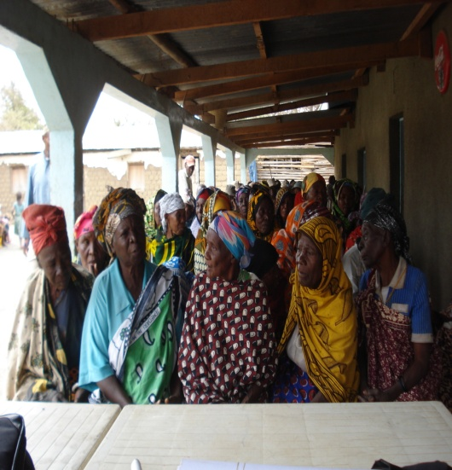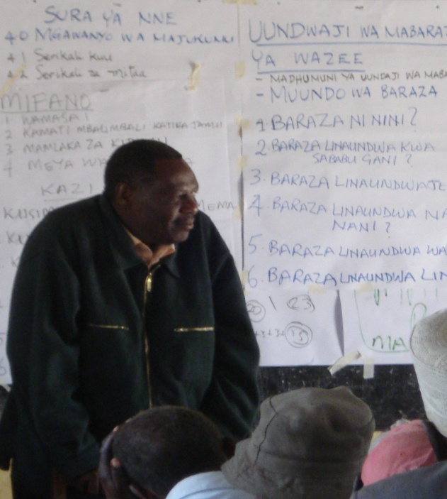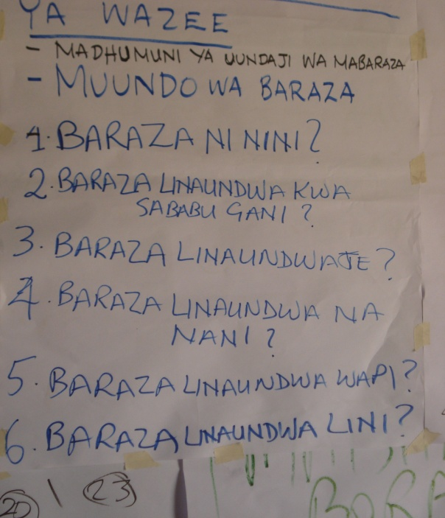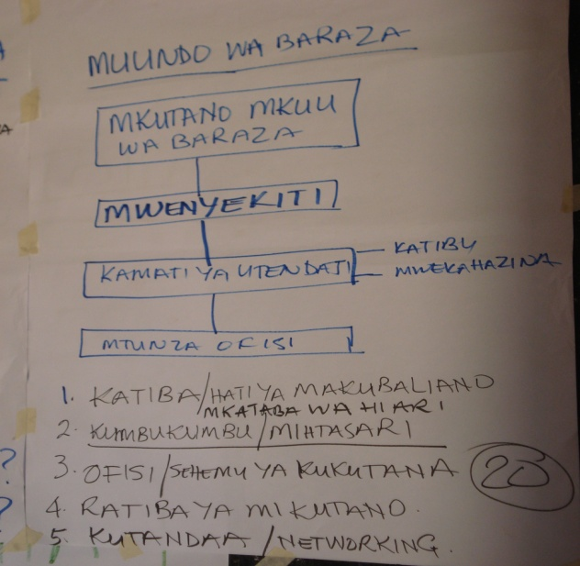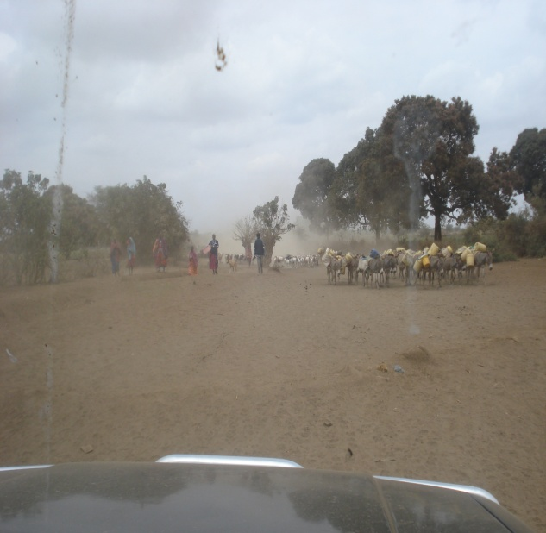

Mafunzo ya ufahamu wa sera ya wazee yakiendelea

Mzee Tarimo mwenyekiti wa semina akichangia mada

Wazee wakifuatilia mafunzo

Mafunzo ya ufahamu wa sera ya wazee yakiendelea

Mzee akichangia mada wakati wa semina

Wazee wakifuatilia mafunzo kwa makini

Akina mama wazee wakifuatilia mafunzo

Wazee wakifuatilia mafunzo ya sera kwa makini

Wazee wakimsikiliza muwezeshaji kwa makini

Wazee katika huduma ya chai

Wazee katika huduma ya chakula

Wazee katika mstari wakati wa kujisajili

Mzee akicjisajili kabla ya mafunzo

Huduma ya chakula wakati wa semina

Utulivu wakati wa semina

Mkti wa kijiji akifuatilia mafunzo

Mzee Pachanga akifuatilia jambo wakati wa kula

Mafunzo yanaendelea

Tafakari baada ya mlo

Wazee katika picha ya pamoja na mgeni rasmi

Wazee wakisikiliza hoja kutoka kwa mshiriki mwenzao

Viongozi wa kata, wazee na mgeni rasmi

Picha ya pamoja na mgeni rasmi

Mzee Jitu Leo akitumbuiza baada ya kupokea nakala ya sera

Mzee Ngalya..mmoja wa washiriki wa semina

Mwezeshaji akifafanua jambo

Mzee Jitu akitumbuiza wakati wa mafunzo

Mwenyekiti wa TOACT akitoa nasaha wakati wa umafunzo

Mwezeshaji akisisitiza jambo

Katibu wa TOACT akisisitiza jambo kuhusu uundaji wa mabaraza

Akina mama wazee wakifuatilia jambo

Katibu wa TOACT akisisitiza jambo kuhusu uundaji wa mabaraza

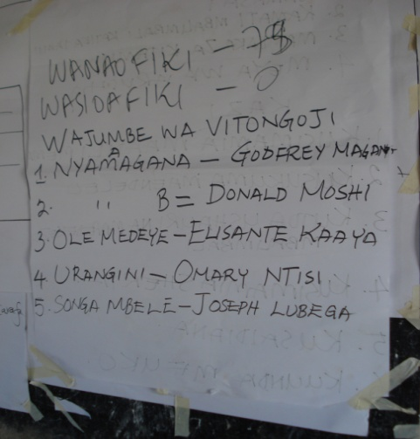 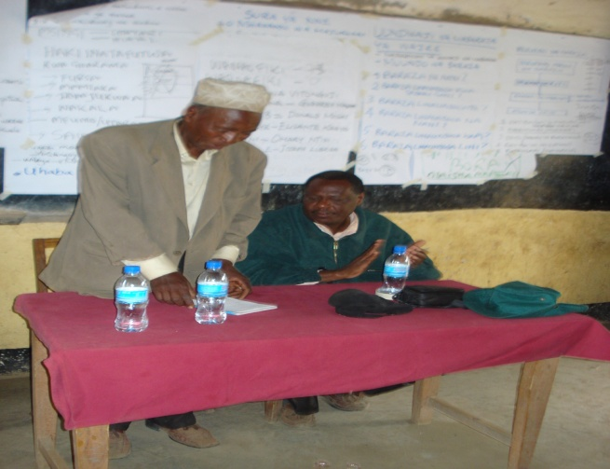

Mzee Rashidi Tarimo akishukuru baada ya kuchaguliwwa kuwa mkti wa baraza la wazee la la kijiji